1.2 Polecenie ipconfig
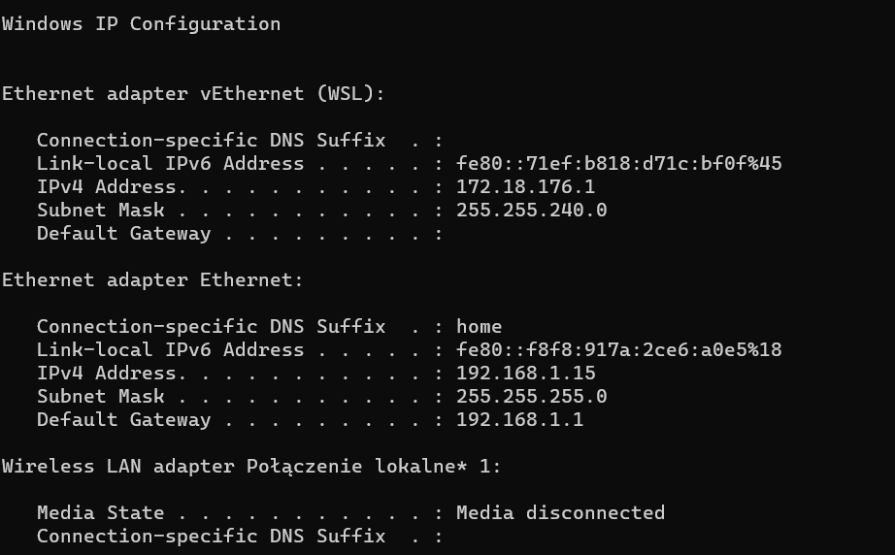
- Jakie informacje można uzyskać za pomocą polecenia ipconfig, które zostało

wywołane bez dodatkowych opcji?

Ipconfig - pokazuje skróconą informację o interfejsach.
Możemy uzyskać adres IPv4 lub IPv6 urządzenia, maska podsieci i bramę domyślna.

Jakie informacje dodatkowe można uzyskać dzięki opcji /all?

ipconfig /all – pokazuje wszystkie dane interfejsów sieciowych.
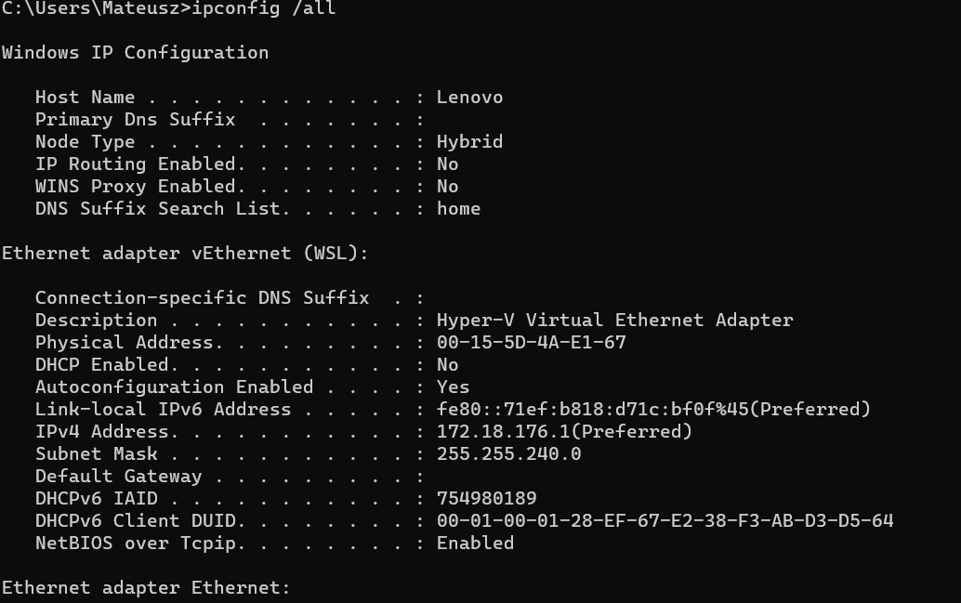
Polecenie to zwróci wszystkie dane na temat interfejsów sieciowych. Wśród nich znajdą się na przykład adres i status aktywności serwera DHCP czy czas uzyskania i wygaśnięcia dzierżawy. Polecenie to wyświetla także nazwę i adres fizyczny danej karty sieciowej

Czy powiodła się próba zwolnienia i ponownego uzyskania adresu IP?

Próba zwolnienia i ponownego uzyskania adresu ip nie powiodła się.

Co to jest dzierżawa adresu IP i jak długo trwa?

Adres IP zostaje przydzielony klientowi na określony przez serwer czas, tzw. okres dzierżawy (ang. lease) i jest regularnie odnawiany. Po upływie połowy okresu dzierżawy, na który został przydzielony adres IP, klient wysyła do serwera żądanie odnowienia tego czasu.

Jakie informacje można uzyskać za pomocą polecenia
ipconfig /displaydns

Wywołanie komendy spowoduje wyswietlenie listy adresów dns w pamięci podręcznej komputera.

Czy za pomocą polecenia ipconfig można sprawdzić adres MAC karty sieciowej? Jeśli nie, to w jaki sposób można odczytać ten adres.

Nie można sprawdzić adresu karty mac za pomocą komendy ipconfig. Możemy to
sprawdzić za pomocą komendy ipconfig/all.

Czy za pomocą polecenia ipconfig /all można uzyskać informacje o adresach
IPv6? Czy adresy IPv4 i IPv6 różnią się? Jeśli tak, wymień różnice.

Za pomocą polecenia ipconfig /all możemy uzyskac informacje o adresach

IPv6.Adresy Ipv4 i Ipv6 różnią się. Adresacja IPv4 wymaga udziału serwera do przypisania konkretnej liczby urządzeniu. Protokół IPv6 korzysta z unikalnego adresu MAC, który posiada każdy sprzęt elektroniczny korzystający z Internetu. Wszystkie adresy IPv4 składają się z czterech liczb (w zakresie od 0 do 255), z których każda jest oddzielona kropką – całość daje liczbę 32-bitową a IPv6: składają się bowiem z ośmiu 16-bitowych części, oddzielonych od siebie dwukropkiem (ogółem adres IPv6 to 128-bitowa liczba).

Czym różni się adres IP (v4 i v6) od adresu MAC?

MAC i IP to adresy jednoznacznie definiujące urządzenie i połączenie w sieci. Adres MAC jest numerem przypisanym do karty NIC przez producenta. Adres IP to numer przypisany do połączenia w sieci. Podstawowa różnica między adresem MAC i adresem IP polega na tym, że adres MAC jednoznacznie identyfikuje urządzenie, które chce wziąć udział w sieci. Z drugiej strony, adres IP w unikalny sposób definiuje połączenie sieci z interfejsem urządzenia. Adres MAC jest 48-bitowym adresem szesnastkowym a Adres IPv4 to adres 32-bitowy, natomiast adres IPv6 to adres 128- bitowy .

